# 样品实例

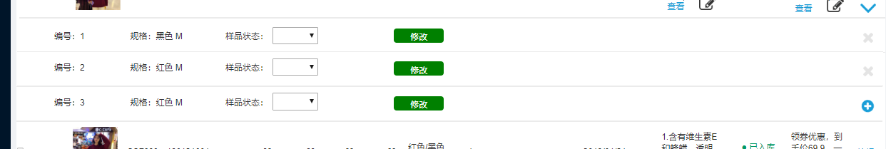

## 接口逻辑

1:通过样品ID查询SAMPLE_PRODUCT_INSTANCE表得到样品实例列表